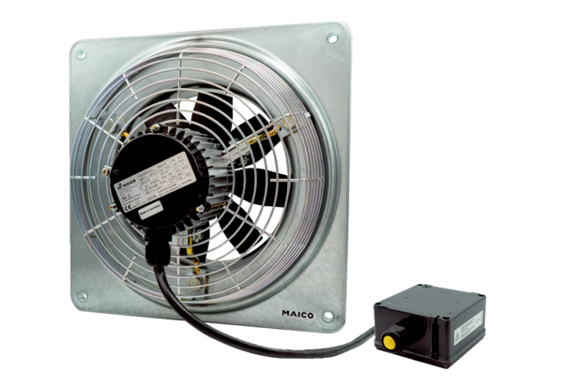Osiowy wentylator ścienny DZQ 35/6 B Ex eOpakowanie jednostkowe: 1 sztukaAsortyment: C
Numer artykułu: 0083.0177Producent: MAICO

